各校-足球高水平测试内容及评

分标准及录取分数-总和

1，华南理工

足球专项考试评分标准与办法

简要：
一、Z 字型绕杆射门(20 分，其中技评 2 分) 8 个杆
二、12 部位颠球(15 分)
三、踢准(15 分，其中技评 3 分) 25 米远 半径
2.5 米
四、5—20 米 X5 折返跑(15 分)五、比赛(35 分)

一、Z 字型绕杆射门(20 分，其中技评 2 分)
（一）测试方法
- 测试以时间评定成绩。

- 测试在起点线开始，球动即开表计时，球
过球门线即停表(不得漏杆)。
- 每人两次机会，取最好成绩。
（二）测试要求及评分
- 测试场地总长度为 50 米。起点线线长 3米，距第一杆的垂直距离为 6．5 米，前五杆为 Z 字型，前后各相距 4 米，左右各相距 8 米，后三杆为一字型，各相距 1．5米。(见图 1)受测者应从起点线开始运球绕杆，不得漏杆。
- 射门时在(罚球区外)，如果球射中横梁、立柱而没有越过球门线，则可以补一次机会，如果没有射中球门，则为失败。
- 男 17"5(女 19"8)为满分，评分见表 1。
（三）技术评定(2 分)
优秀(2—1．8 分)：运球动作方法正确，动作协调、熟练、射门动作正确有力。良好(1．7—1．5分)：运球动作方法较正确，动作较协调、射门动

作较正确有力。及格(1．4—1．2 分)：运球动作
方法一般，动作协调性一般、射门动作一般。不及格(1．1 分以下)：运球动作方法不正确，动作不协调、射门动作不正确。
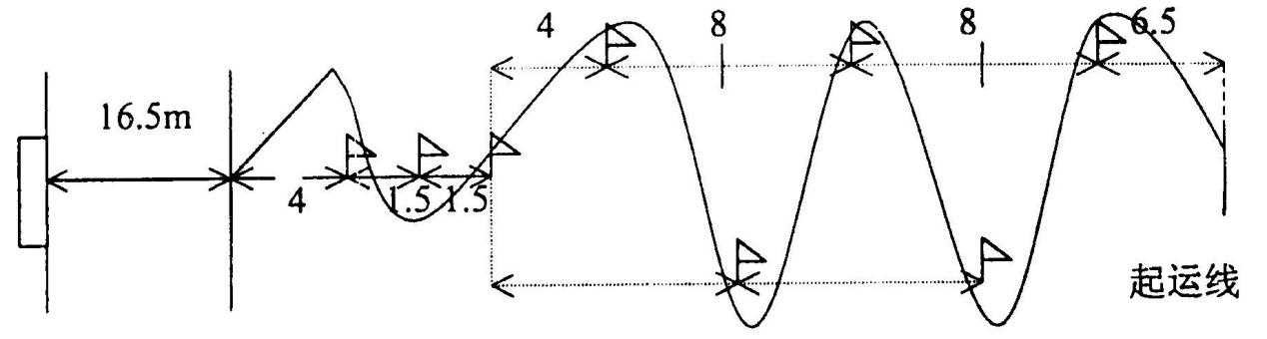

图 1 Z 字型绕杆射门图示 50m

二、12 部位颠球(15 分)
（一）测试方法
- 受测者用脚、大腿、肩和头部等部位，随意连续颠球
- 每人两次机会，取最佳一次成绩。
（二）测试要求及评分
- 受测者颠球时，先后顺序不限，但部位不得重复。
- 完成 12 部位颠球为 80 分。

- 受测者在完成 12 部位颠球后，在球不落
地的情况下，要继续进行第二轮的颠球，每增加一个部位加 5 分，可加至 100 分 (16 部位)，评分见表 1。
- 如果未完成 12 部分颠球的，则以未完成
部位多少来扣分，每一个部位扣 5 分。三、踢准(15 分，其中技评 3 分)
（一）测试方法
  - 受测试者将球放在限制线上，用脚背内侧向圈内传球，球落在圈内或线上均有效。
  - 每人连续踢 8 个球，但必须是左脚踢 4
个，右脚踢 4 个，取最好的 5 个球之和为该项成绩。
（二）场地设置及评分(见图 2)
- 以 0 为圆心，以 1．5 米和 2.5 米为半径，分别划里外两个圆。圆心处插一根
1．5 米高并系有彩色小旗的标志杆，作

为传球的目标。
- 传球限制线线长 3 米，距圆心 25 米(女 23
米)。
- 里圈为 2.4 分，外圈为 1．8 分，评分见表 1。
（三）技术评定 3 分)
优秀(3-2.7 分)：传球动作方法正确，动作协调。
良好(2.6-2.3 分)：传球动作方法较正确，动作较协调
及格(2.2-1.8 分)：传球动作方法较一般，动作协调性一般。
不及格(1.7 分以下)：传球动作方法不正确，动作不协调。
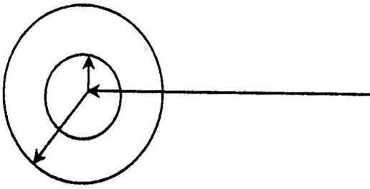
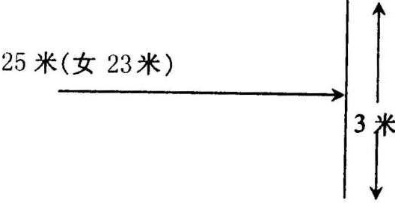

图 2 起踢线

四、5—20 米 X5 折返跑(15 分)
（一）测试方法
- 测试以时间评定成绩。
- 每人测试一次。
- 受测者应按 5—10—15—20 米的四个段落顺序进行折返跑。要求受测者必须每跑完一个段落都要回到起点线，再跑下一个段落。
- 受测者每跑一个段落都必须用手将段落标志物打倒(包括起跑线的标志物)。如果标志物未倒，受测者必须回来用手打倒标志物后，才能继续下去；如果用其他部位碰倒，工作人员应马上把标志物扶起，而受测者回来用手打倒标志物后，才能继续下去。

（二）场地设置及评分

- 折返跑总长为 20 米，起跑线长 3 米，每 5
米一个段落，并有一个标志物(见图 3)。
- 男 20”1(女 22／8)为满分，评分见表 1。

5 米
5 米
5 米
5 米

5-20 米×5 折返跑图 3
起
跑

评分表：

Z 字型绕杆射门 |  |  | 折返跑 |  |  | 踢准 |  | 颠球
分值 | 成绩  男 | 成绩  女 | 分值 | 成绩  男 | 成绩  女 | 分值 | 成绩  （分） | 分值 | 成绩  （部分）
18 | 18"0 | 19"8 | 15 | 21"2 | 22"8 | 12 | 12 | 15 | 15
17.5 | 18"3 | 20"1 | 14 | 21"5 | 23"1 | 11 | 11 | 14 | 14
17 | 18"6 | 20"4 | 13 | 21"8 | 23"4 | 10 | 10 | 13 | 13
16.5 | 18"9 | 20"7 | 12 | 22"1 | 23"6 | 9 | 9 | 12 | 12
16 | 19"2 | 20"9 | 11 | 22"4 | 23"8 | 8 | 8 | 11 | 11
15 | 19"5 | 21"1 | 10 | 22"7 | 24" | 7 | 7 | 10 | 10
14 | 19"8 | 21"3 | 9 | 23"0 | 24"2 | 6 | 6 | 9 | 9
13 | 20"1 | 21"5 | 8 | 23"3 | 24"4 | 5 | 5 | 8 | 8
12 | 20"3 | 21"7 | 7 | 23"5 | 24"6 | 4 | 4 | 7 | 7
11 | 20"5 | 21"8 | 6 | 23"6 | 24"8 | 3 | 3 | 6 | 6
10 | 20"6 | 21"9 | 5 | 23"8 | 25" | 2 | 2 | 5 | 5
9 | 20"7 | 22" | 4 | 24"0 | 25"2 | 1 | 1 | 4 | 4
8 | 20"8 | 22"1 | 3 | 24"2 | 25"4 |  |  | 3 | 3
7 | 20"9 | 22"2 | 2 | 24"3 | 25.4 |  |  | 2 | 2
6 | 21"0 | 22"3 | 1 | 24"4 | 25.6 |  |  | 1 | 1
5 | 21"1 | 22"4
4 | 21"2 | 22"5
3 | 21"3 | 22"6

2 | 21"4 | 22"7
1 | 21"5 | 22"8
表一

五、比赛(35 分)
1、场地：11 人制足球场。
2、时间：全场为 40 分钟，中间不休息。
3、方法：按 11 人制竞赛方法进行。
4、评分：重点考察受测者的技术运用和比赛意识。(见表二)
比赛评分标准(占 35 分)

等级 | 成绩 | 分 值  (总分 35  分) | 评分标准
优秀  （A） | 100 | 35 | 个人技术正确熟练，运用合理，比赛意识强
优秀  （A） | 95 | 33.3 | 个人技术正确熟练，运用合理，比赛意识强
优秀  （A） | 90 | 31.5 | 个人技术正确熟练，运用合理，比赛意识强
好  （B） | 85 | 29.8 | 个人技术正确较熟练，  运用合理，比赛意识较
好  （B） | 80 | 28 | 个人技术正确较熟练，  运用合理，比赛意识较

 | 75 | 26.3 | 强
及格  （C） | 70 | 24.5 | 个人技术的运用和比赛意识一般。
及格  （C） | 65 | 22.8 | 个人技术的运用和比赛意识一般。
及格  （C） | 60 | 21 | 个人技术的运用和比赛意识一般。
不及格  （D） | 55 | 19.3 | 个人技术的运用和比赛意识较差。
不及格  （D） | 50 | 17.5 | 个人技术的运用和比赛意识较差。
不及格  （D） | 45 | 15.8 | 个人技术的运用和比赛意识较差。

2,同济大学
第一部分 非守门员测试标准一、测试指标与所占分值
类别 | 专项素质 | 专项技术 |  | 实战能力
测试  指 标 | 5×25 米  折返跑 | 传准 | 运射 | 比赛
分值 | 20 分 | 20  分 | 20 分 | 40 分

传准 20 26 31 米 半径 3 8 杆 1 3 1 3 运射二、测试方法与评分标准
（一）专项素质
1．5×25 米折返跑

- 测试方法：从起跑线向场内垂直方向快跑，在跑动中用手击倒位于 5 米、

10 米、15 米、20 米和 25 米各处的标识物后

返回起跑线，每击倒一个标识物立

即返回一次（须将标识物击倒，否则不计成绩）。以站立式起跑，脚动开表，完

成所有折返距离回起跑线时停表。每人一次机会。

- 评分标准：见表 2-1。

表 2-1 足球（非守门员） 5×25 米折返跑评分表

分值 | 成绩（秒） | 分值 | 成绩（秒）
20 | 32.00 | 10 | 34.71-35.00
19 | 32.01-32.30 | 9 | 35.01-35.30
18 | 32.31-32.60 | 8 | 35.31-35.60
17 | 32.61-32.90 | 7 | 35.61-36.90
16 | 32.91-33.20 | 6 | 36.91-36.20
15 | 33.21-33.50 | 5 | 36.21-36.50
14 | 33.51-33.80 | 4 | 36.51-37.80

以上内容仅为本文档的试下载部分，为可阅读页数的一半内容。如要下载或阅读全文，请访问：https://d.book118.com/458107046065006042

